Логопедичний матеріал
для опрацювання учнями
3-Б класу:. : Бондаренко М., Горін Я., Ломакін М., Владимиров Г., Шаньшин А., Гелла К., Захарова К., Коноваленко І.

Заняття №3 18.01
Тема. Речення. Розповідні речення. Схожість та відмінність предметів. Гра «Знайди пару»

Див. презентацію 1

Заняття №4 21.01
Тема. Присвійні прикметники.
Автоматизація [р] в словах, реченнях
- Презентація 2
- Автоматизація [р] в словах, реченнях
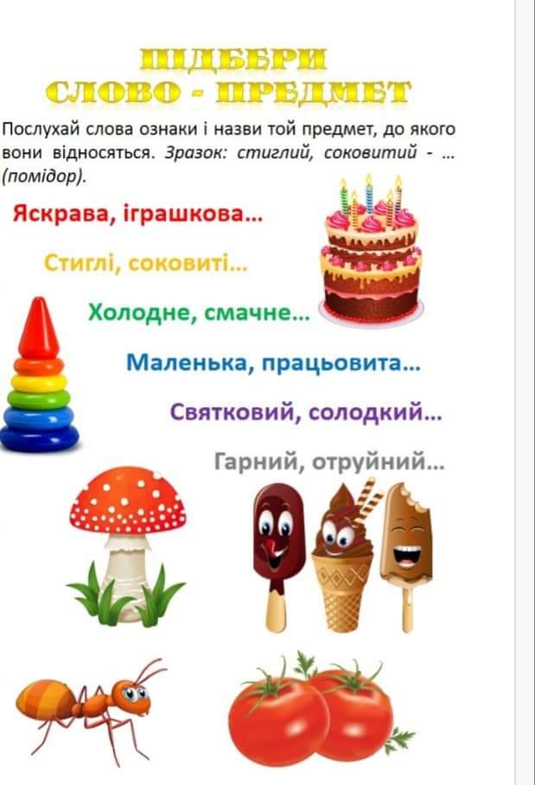

3.
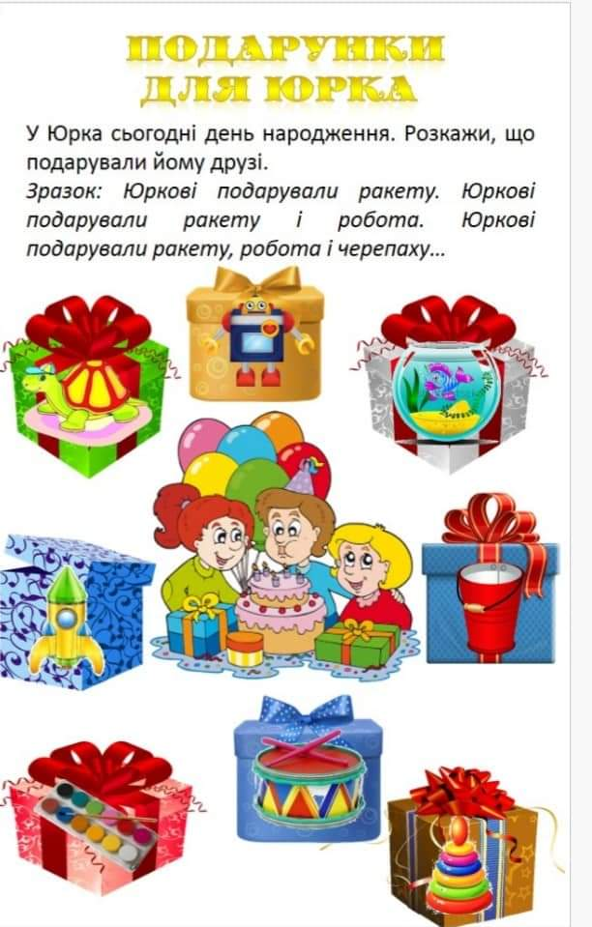

4.
